## AKS Steg 1

K Wonderland Park har anställt mig till att ta fram en databas som ska ta hand om alla kunder som går igenom kassan både internet bokningar och fysiska biljett köp ska vara registrerade. Kunden har också ett visst antal resurser och extra material som en besökare kan boka sig på dessa ska också finnas för att se vilka som är upptagna! osv.!

* Man ska kunna registrera en besökare i kassan vilket ska vissas och bokföras i databasen!
* man ska kunna registrera olika artiklar och tillgångar osv och koppla dessa till ett besökarID. En kund ska också kunna registrera sig på flera olika saker också och inte bara en tillgång/resurs!
* I applikationen så ska kunden kunna skrivas ut och man ska få en lista med vad personen står för, vilket biljettkort denna har dvs. om personen har VIP kort eller inte, det ska vara möjlig att se om personen har några tillgångar kopplade till sig!
* Man ska troligen också kunna se äldre besökare som ligger kvar i databasen!

|  |  |  |  |  |  |  |
| --- | --- | --- | --- | --- | --- | --- |
|  | **2015-02-23** | **2015-03-02** | **2015-03-07** | **2015-03-13** | **2015-03-16** | **2015-03-18** |
| **ProblemBeskrivning** |  |  |  |  |  |  |
| **AKS steg 1** |  | |  |  |  |  |
| **Databas Implementerad** |  |  | |  |  |  |
| **Gränssnitt Beta** |  |  |  | |  |  |
| **Applikation Testad** |  |  |  |  | |  |
| **Klar för examination** |  |  |  |  |  | |

|  |  |
| --- | --- |
| **BesökarID** | Int |
| TelefonNR | varChar(10) |
| Köp | varChar(30) |
| PostNR | varChar(6) |
| Bokning Upphör | varChar(30) |
| Bokning/köp | Date |
| BiljettID | Int |
| BokningsID | Int |

|  |  |
| --- | --- |
| **BiljettID** | Int |
| BiljettTyp | varChar(30) |
| BesökarID | Int |
| Anteckningar | varChar(500) |
| PrivilegieID | Int |
| Pris | Int |
| Antal | Int |
| Rabatt | Double(2,2) |

|  |  |
| --- | --- |
| **PrivilegieID** | Int |
| PrivilegieTyp | varChar(30) |
| BiljettID | Int |
| Anteckningar | varChar(500) |

|  |  |  |  |  |  |  |
| --- | --- | --- | --- | --- | --- | --- |
| **BesökarID** | TelefonNR | Köp | Bokning Upphör | Bokning/köp | BiljettID | BokningsID |
| **1** | 0700000000 | Plats | 2015-07-01 | 2015-06-23 | 1 | 1 |
| **2** | 0700000001 | Plats | 2015-06-16 | 2015-06-04 | 2 | 2 |
| **3** | 0700000002 | Internet | 2015-08-08 | 2015-07-23 | 3 | 3 |
| **4** | 0700000003 | Plats | 2015-07-14 | 2015-07-02 | 4 | 4 |
| **5** | 0700000004 | Internet | 2015-07-08 | 2015-06-28 | 5 | 5 |

|  |  |  |  |  |  |
| --- | --- | --- | --- | --- | --- |
| **BiljettID** | BesökarID | PrivilegieID | Pris | Antal | Rabatt |
| **1** | 1 | 1 | 1500 | 3 | 5% |
| **2** | 2 | 2 | 2000 | 3 | 0% |
| **3** | 3 | 3 | 1000 | 2 | 0% |
| **4** | 4 | 4 | 1000 | 3 | 0% |
| **5** | 5 | 5 | 500 | 4 | 10% |

|  |  |  |  |
| --- | --- | --- | --- |
| **PrivilegieID** | BiljettID | PrivilegieTyp | BiljettTyp |
| **1** | 1 | Biljettband | Platinum |
| **2** | 1 | Vatten Pass | Platinum |
| **3** | 1 | FilmSalarna | Platinum |
| **4** | 2 | Vatten Pass | VIP |
| **5** | 2 | Spel Pass | VIP |
| **6** | 3 | FilmSalarna | Guld |
| **7** | 3 | Vatten Pass | Guld |
| **8** | 3 | Spel Pass | Guld |
| **9** | 4 | Vatten Pass | Guld |
| **10** | 4 | FilmSalarna | Guld |
| **11** | 5 | FilmSalarna | Silver |
| **12** | 5 | Vatten Pass | Silver |

**Mockup**

I mockupen så ska jag ha en massa olika fält som kommer vara ifyllda och som man ska kunna ändra på med hjälp av redigeraknappen! Och man ska kunna gå vidare till nästa sida där man får uppvisat en annan tabell med lite andra saker som man ska kunna ändra och fixa!

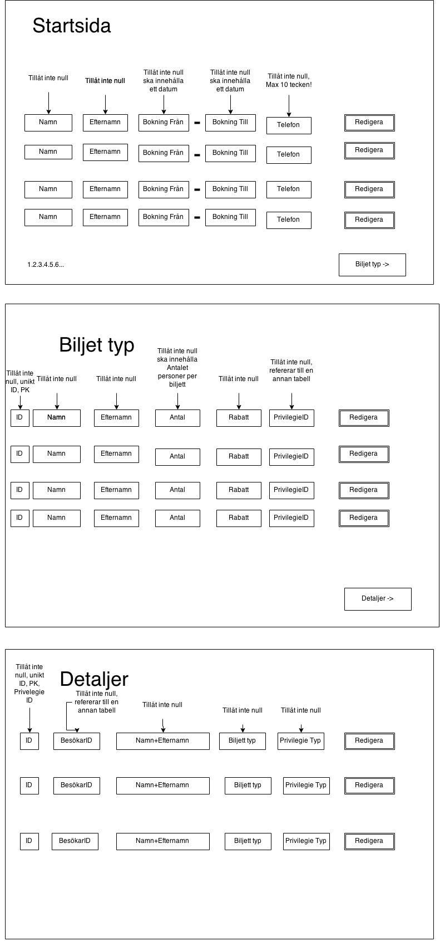

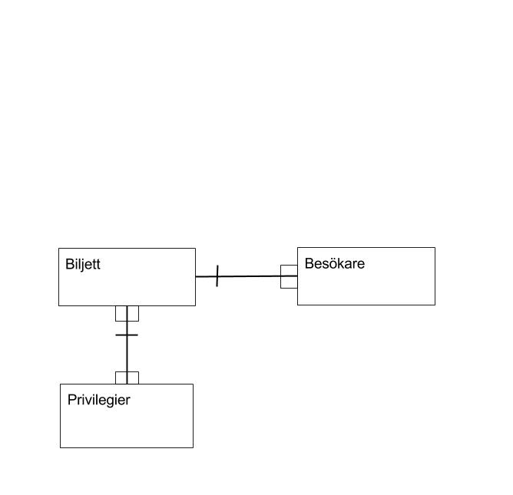Fysisk Model